Monastère Dominicaine, Squamish BC

I. Mission

- Il y a une mission dans l'ouest du Canada, et l'Ordre des Prêcheurs n'était pas présent.
- Vancouver est un archidiocèse en pleine croissance et une porte vers l’Asie.
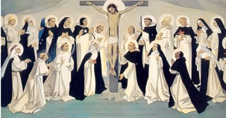
- À la veille de l'an 2000, le Maître de l'Ordre des Prêcheurs, Frère Timothy Radcliffe, a appelé toutes les branches de l'Ordre à répondre ensemble à cette mission. L'amitié et le soutien mutuel entre les frères, les sœurs, les moniales et les laïcs sont efficaces pour la mission. C'est ainsi que l'Ordre dominicain a commencé.
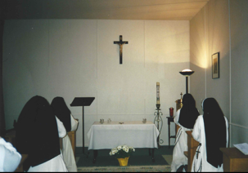
- Comment les moniales contemplatives pouvaient-elles répondre à cet appel ? Aucun monastère n'était capable de créer une fondation et de fournir neuf moniales.
- Frère Timothée a encouragé la créativité et l'innovation pour le bien de la mission. Il demanda aux monastères autonomes de collaborer et fit appel à des volontaires de différents monastères.
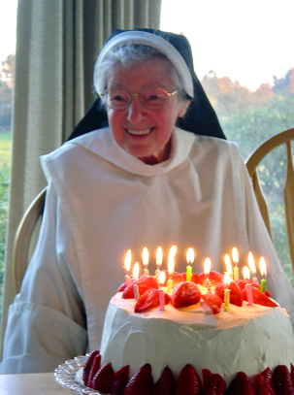
- Cinq moniales se sont portées volontaires. Elles arrivèrent à Vancouver avec une camionnette, 700 dollars à elles deux et la détermination intrépide d'établir un monastère dominicain.
- Elles n'étaient pas jeunes. En fait, Sœur Maria Dominica allait avoir 80 ans et n'avait jamais quitté son monastère bien-aimé. Elle était poussée par la mission et l'appel du Maître. Elle est devenue un pilier de la fondation.
- Ces cinq moniales avaient été formées dans des monastères différents, avec des cultures différentes,
- Chacune avait une conception bien arrêtée de ce que devait être la vie monastique dominicaine.
- Certaines se consacraient à l'adoration perpétuelle
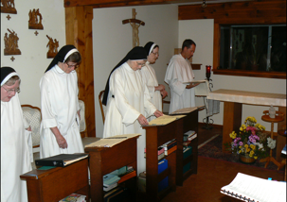
- d'autres au rosaire perpétuel.
- chacun était attaché à une liturgie particulière
- Avec cette confrontation à la réalité, commença la période de dépossession, une mort aux 'rêves' individuels ... un temps de formation d'une vision commune.
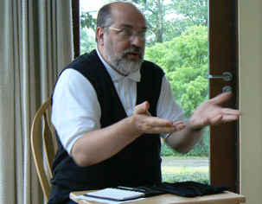
- Ce fut un passage difficile. Quels étaient les éléments essentiels et les "poireaux et oignons d'Egypte" ? Essayer de reproduire ce qu'ils avaient vécu dans le passé ne fonctionnait pas car le Seigneur faisait quelque chose de nouveau.
- En effet, le nouveau Maître de l'Ordre citait Isaïe : Ne vous souvenez pas des choses passées, et ne considérez pas les choses anciennes. Je vais faire une chose nouvelle : elle germe maintenant, ne la voyez-vous pas ? Je vais tracer un chemin dans le désert. Il était loin de se douter du caractère prophétique de cette parole !

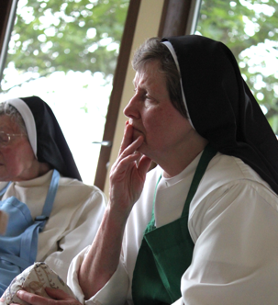
II. L'écoute

- Nous avons marché ensemble et nous nous sommes écoutés les uns les autres; nous avons écouté nos aspirations les plus profondes ainsi que les dons que chaque sœur apportait à la fondation.
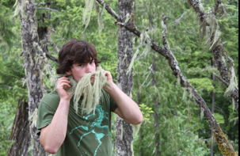
- Nous avons fait une étude commune afin d'écouter ensemble nos sources jusqu'aux Pères du désert avec la question : Comment ces intuitions fondamentales peuvent-elles être transposées dans le contexte canadien de notre époque ?
- Nous avons écouté les personnes qui se sont présentées à notre porte. Ils ont fait écho à ceux qui, à l'époque de Jésus, ont dit à Philippe : "Nous voulons voir Jésus".
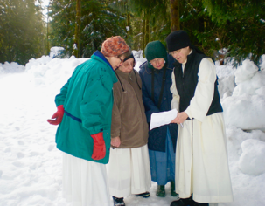
- En écoutant les Canadiens, nous avons perçu que la quête de l'aventure et de la beauté de la nature est une quête de Dieu.
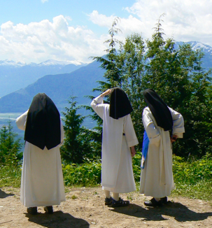
- Nous avons également écouté les circonstances ; l'endroit où nous nous étions initialement installés était merveilleusement confortable et douillet. Seulement, les restrictions de zonage nous empêchaient de nous développer ou d'offrir un accueil monastique. La tentation était de rester dans notre zone de confort et mourir. Un beau terrain était disponible, mais il se trouvait à moins de cinq kilomètres de trois autres communautés monastiques. Pourquoi allumer notre petite lampe alors qu'il y avait déjà beaucoup de lumière qui brillait à travers ces belles communautés monastiques ?
- En 2009, nous avons decidé de chercher une propriété là où il n'y avait pas d'autres communautés religieuses : dans la vallée du Haut Squamish. C'est à la limite de la nature sauvage, accessible à Vancouver, dans le territoire ancestral de la (Nation Squamish).

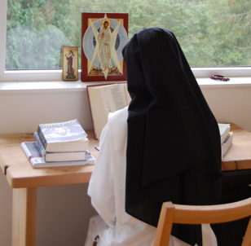

III. Une prédication

- Les moniales dominicaines font partie intégrante de l'Ordre des Prêcheurs ... nous sommes une prédication.
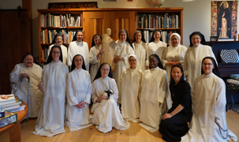
- Consacrées à Dieu et centrées sur sa Parole, notre vie est intentionnellement structurée pour que nous puissions écouter, méditer, étudier et célébrer la Parole, afin que cette Parole puisse habiter richement dans nos cœurs.
- Cette Parole devient chair dans le contexte de la vie communautaire, c'est la communauté qui rayonne plus que n'importe quel individu, c'est une prédication.
- Notre lieu est une prédication.
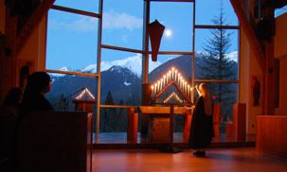
- Des personnes qui ne se verraient pas dans une église sont attirées par la beauté de l'environnement, de la chapelle et de la liturgie.
- Là, Dieu peut les accueillir et parler directement à leur cœur.
- Quelqu'un qui avait une âme celtique a qualifié notre chapelle de lieu fin, où le voile entre le visible et l'invisible est si proche.
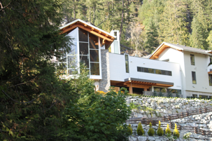
IV. Construire dans l'amitié
Un espace sacré

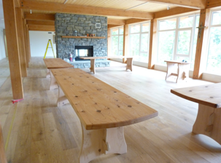
- Lors de la construction, nous avons essayé d'honorer les principes architecturaux monastiques traditionnel tout en utilisant des matériaux de la côte ouest :
- Simple et dépouillé / bois et pierre
- Les arbres qui ont été abattus pour la construction ont été sciés par notre ami Dan, qui est un voisin.
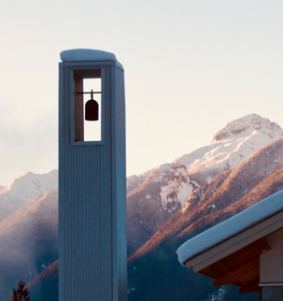
- Il a fabriqué les tables du réfectoire, les bancs, les bureaux et les étagères de la bibliothèque.
- Le mobilier liturgique a été fabriqué par une person indigenous à partir de basalte local (l'autel est encore recouvert de lichen).
- La cloche de notre clocher a été fabriquée par un autre ami à partir d'une bouteille de propane coupée en deux.
- En engageant des architectes, des constructeurs et des entrepreneurs locaux, on a non seulement construit le monastère, mais aussi un réseau d'amis. Les consultants, les ingénieurs et les personnes engagées dans la protection de la création finissent généralement par venir aux vêpres.
- En fait, la chapelle et la communauté de Queen of Peace sont devenues une oasis spirituelle.
- Tant de gens aspirent à un espace sacré de beauté et de paix où ils sont portés par la liturgie et peuvent s'enfoncer dans ce silence où se révèle la présence chatoyante de Dieu.

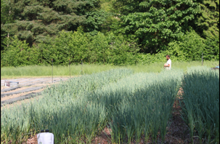
Une ferme biologique
- Dès notre arrivée, en 2012, nous avons été abordés par un jeune homme, Stefan, qui cherchait un terrain pour faire du jardinage biologique / bio-dynamique.
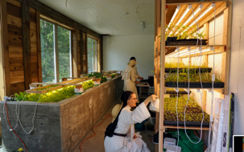
- Oui ! Nous partagerions le terrain avec Stefan et Thomas. C'était gagnant/gagnant. Cela nous permettrait d'obtenir le statut de ferme.
- Ces jardinieres sont une source d'inspiration par leurs amour de la terre
- leurs légumes riches en nutriments
- et la façon dont ils transmet leurs connaissances à la communauté des sœurs.
- et celles qui apprendre tailler les arbres fruitiers
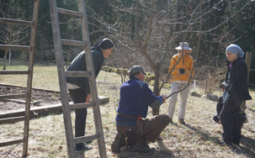
- Ils se réjouit lorsqu'il entend la cloche, sachant que nous nous joignons à eux pour prier pour la terre. Plus que jamais, nous sommes simultanément à l'écoute de la parole de Dieu et de toute la création.
- Nous entendons ses gémissements Nous portons la beauté et la souffrance de toute la création dans le sanctuaire intime de notre cœur.

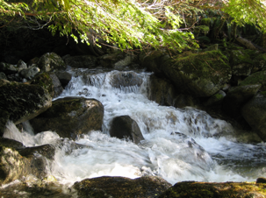
Micro-centrale hydroélectrique
- Nous avons récemment achevé l'installation d'une micro-centrale hydroélectrique. Le monastère produit désormais sa propre énergie. Nous avons échangé notre véhicule contre une voiture électrique d’occasion.
- Les jeunes femmes qui nous ont rejointes veulent vivre Laudato Si.
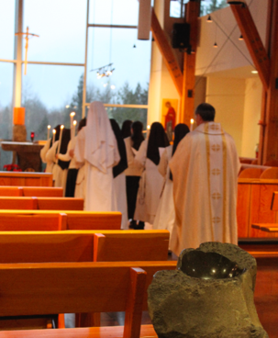

V. Une vie de prière

- Nous cherchons vivre une vie religieuse forte, visible, et authentique.
- Fondamentalement, c'est la vie de prière qui attire les jeunes femmes.
- Elles croient que la prière est une manière d'aimer à la fois Dieu et l’humanité...
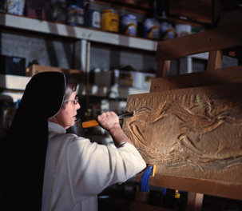
- que la prière est vitale et extrêmement urgente en ce moment … pour le maintien et la guérison de notre monde bien-aimé ... elles y consacrent leur vie.
- Consacrée à Dieu et centrée sur sa Parole, cette Parole est également exprimée et diffusée à travers notre travail de création artistique.
- Nos ateliers d'art monastique, de savon, de bougies, de sculpture, de poterie et d'icônes sont créés dans la prière.

VI. Squamish
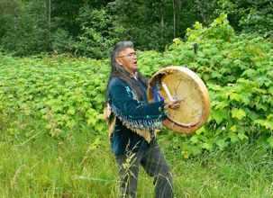
- Comme j’ai mentionne, nous vivons sur le territoire traditionnel de la nation Squamish. Nous avons été très honorées lorsque les elders anciens spirituels du peuple Salish ont béni la terre et la communauté de leur présence, de leurs prières et de leur sagesse.
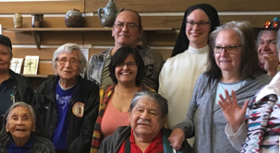
- Squamish est le peuple, Squamish est la terre, Squamish est le cèdre, Squamish est le saumon. Ils ne font qu'un. Comme le cèdre et le saumon, les Squamish sont généreux. Ils avaient une économie de don.
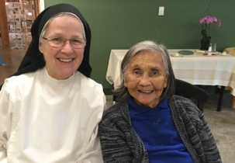
- Nous avons attendu longtemps avant que les anciens acceptent une invitation à venir au monastère. Lorsqu'ils l'ont fait, nous avons décidé de partager un repas avec eux. Au début, ils étaient silencieux, mais lorsque nous en sommes arrivés à la tarte et à la crème glacée, on entendait leurs rires jusqu'à la chapelle. Vers la fin de l'après-midi, ils ont commencé à partager leurs histoires. Un novice décrit le temps passé ensemble comme eucharistique, Jésus était vraiment mystérieusement présent.
- Un ancien de Squamish nous a encouragés à simplement écouter la terre qui nous a accueillis….

VII. J’ai écoute

- J’ai écouté et j’ai demandé au saumon ce qu'il pourrait nous dire... Il a continué à nager.
- Ce saumon intrépide n'a pas ménagé ses efforts au cours de son long voyage pour retourner à la source, à ses origines, à l'endroit où il allait donner sa vie pour donner la vie. Elle nous rappellent l’importance de nos sources de Vie et l’appel à donner nos vies?
- J'ai posé la question au cèdre, qui se tenait là, silencieux,
- les racines profondément enfoncées dans le sol.
- Elle était si vieille, elle capturait des masses de carbone et elle était la mère d'une multitude d'arbres.
- L'énorme réseau fongique mycorhisal connecté à ses racines soutient et nourrit toute la forêt.
- Elle nous rappellent l’importance de rester enraciner dans humilité, et de croire que nous sommes féconde; des mères d’une multitude.

- En me retournant, j'ai levé les yeux vers le glacier et j'ai contemplé sa beauté ancienne.
- Elle était là, consentant à rester immobile et exposée aux rayons du soleil.
- Ce faisant, des rivières d'eau vive coulent dans notre monde, l'irriguant et le rendant fécond.
- Elle nous rappellent que quand nous se sent froid et immobile et que nos vie passe et nous sommes diminuée, notre vie de prière est une source de grâce pour le monde.

- Qui connaît la fécondité de nos vies, en particulier celle de nos aînés ? C'est peut-être maintenant qu'elles sont le plus fructueuses à travers leur vie contemplative, leur prière secret, leurs vies données jusqu’au bout.

- Et, parce que nous croyons que nous sommes un, il nous est évident que le monastère Reine de la Paix est le fruit de vos vies de prière. Merci pour votre fidélité. Nous nous confions bien fort à votre prière.
v

Le texte original a été présenté à l'Assemblée Générale de la Conférence Religieuse Canadienne en mai 2023.

